Έχουμε φτιάξει την βάση με όνομα test, όπως βλέπετε στο phpmyadmin.

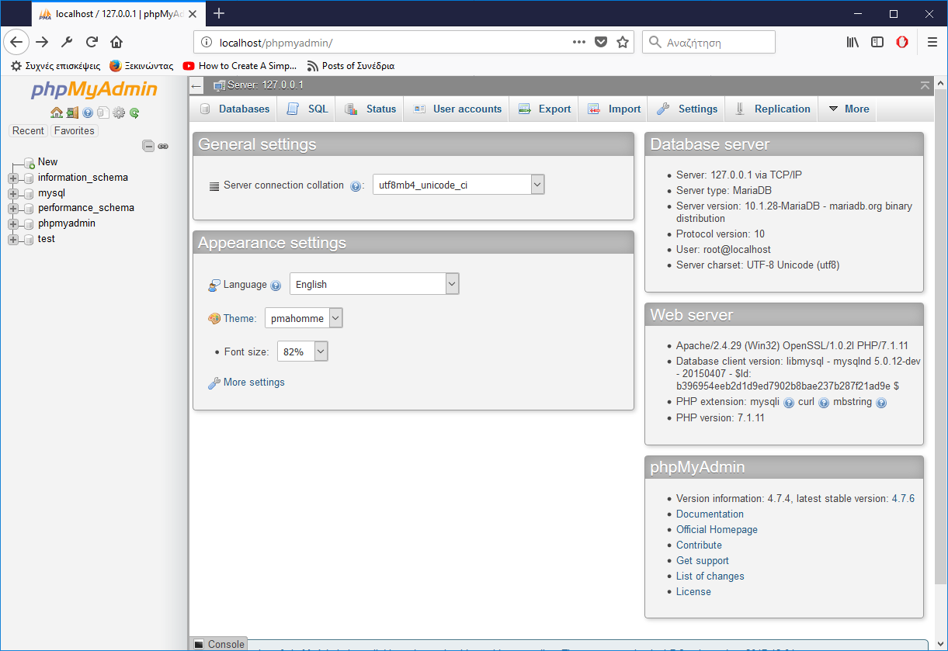

Έχουμε φτιάξει 2 tables , το ένα για να κάνει login ο Admin και το άλλο για να γίνει η εισαγωγή των ομάδων.

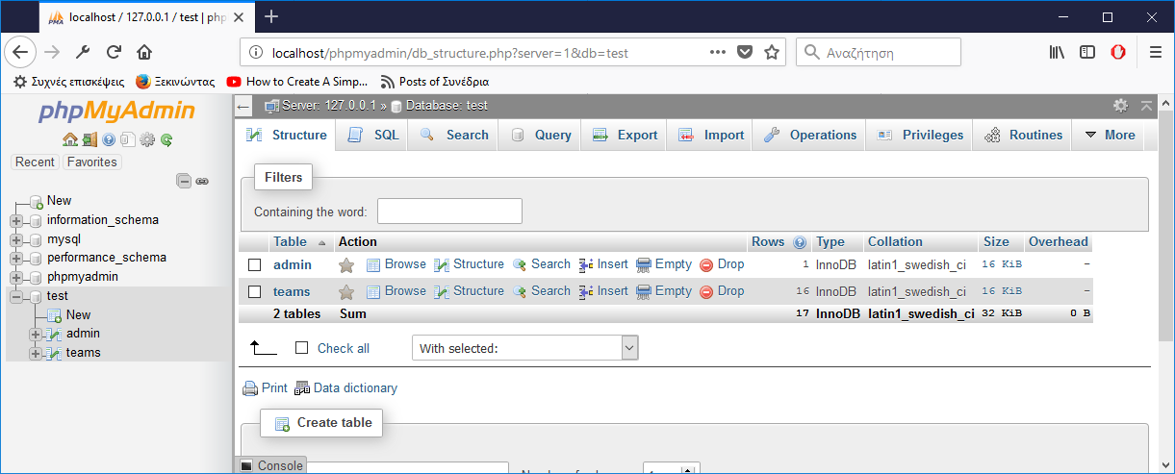

Το admin περιέχει 3 πεδία: ID, Name ,Password:

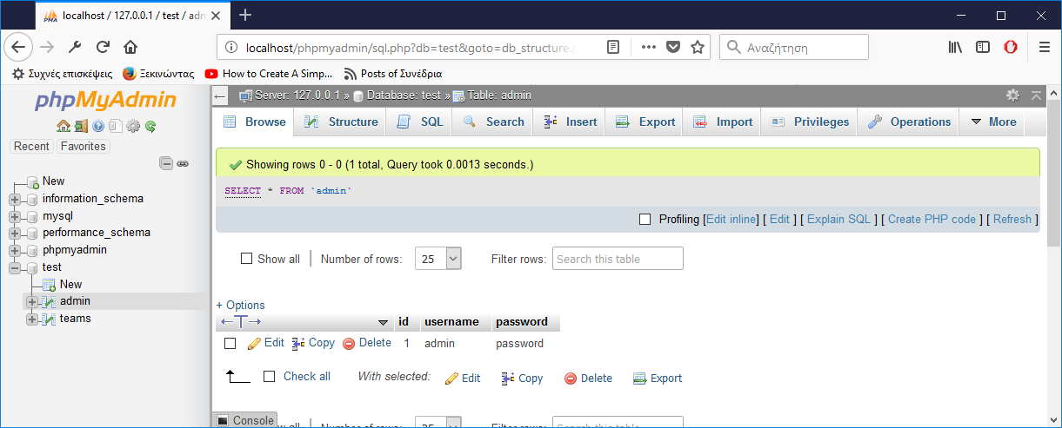

Ενώ και τα teams περιέχουν 3 πεδία: id, name,power.

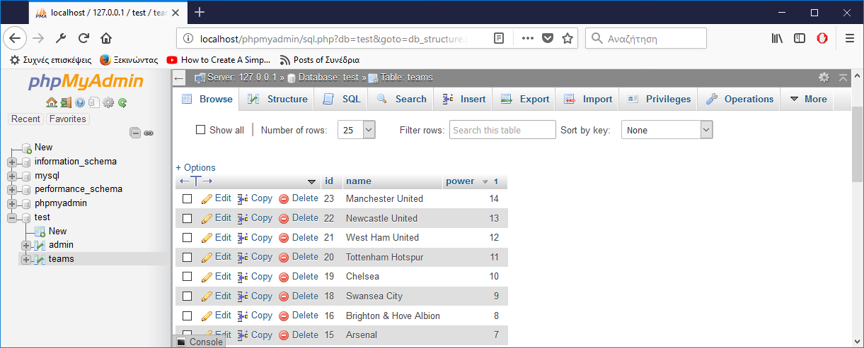

Έχουμε εισάγει από πριν τις ομάδες, χωρίς όμως να εισάγουμε την δυναμικότητα που την ορίζει ο Admin.

Στιγμιότυπα από την ιστοσελίδα:

Αρχική Οθόνη:

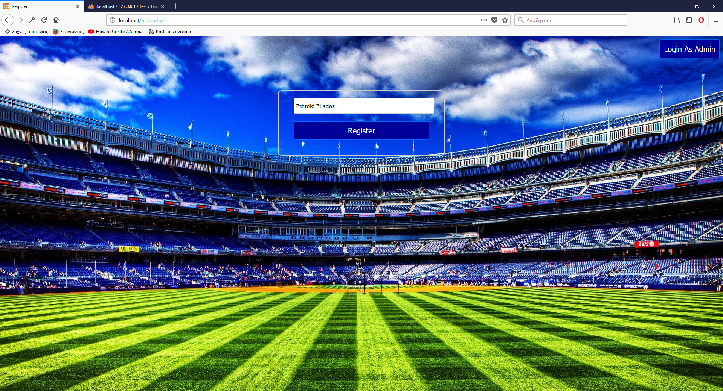

Εισαγωγή ομάδας:



Προβολή στην βάση για την νέα ομάδα:

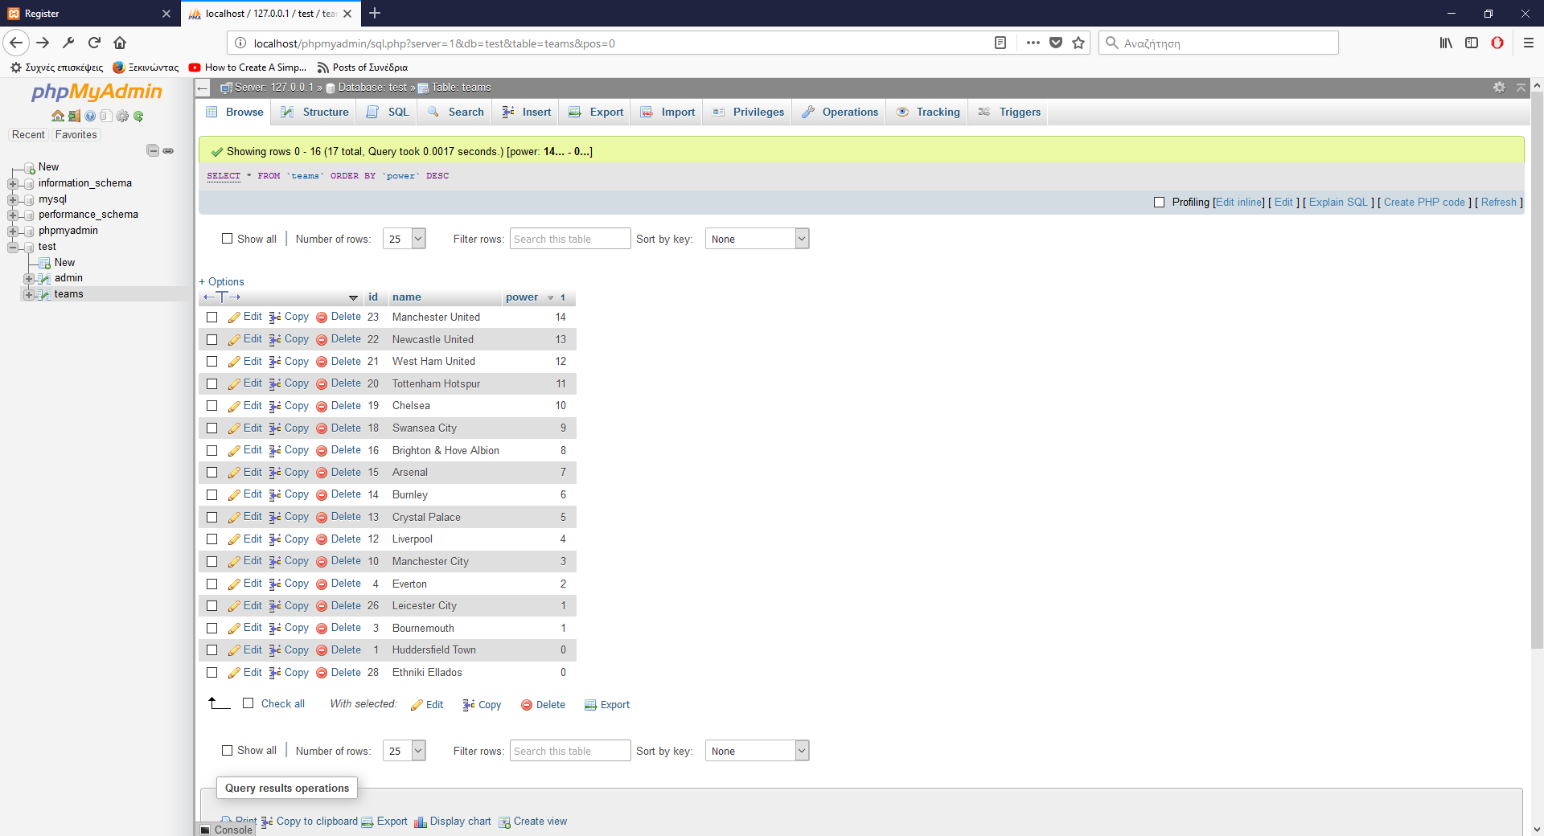

Login Admin:

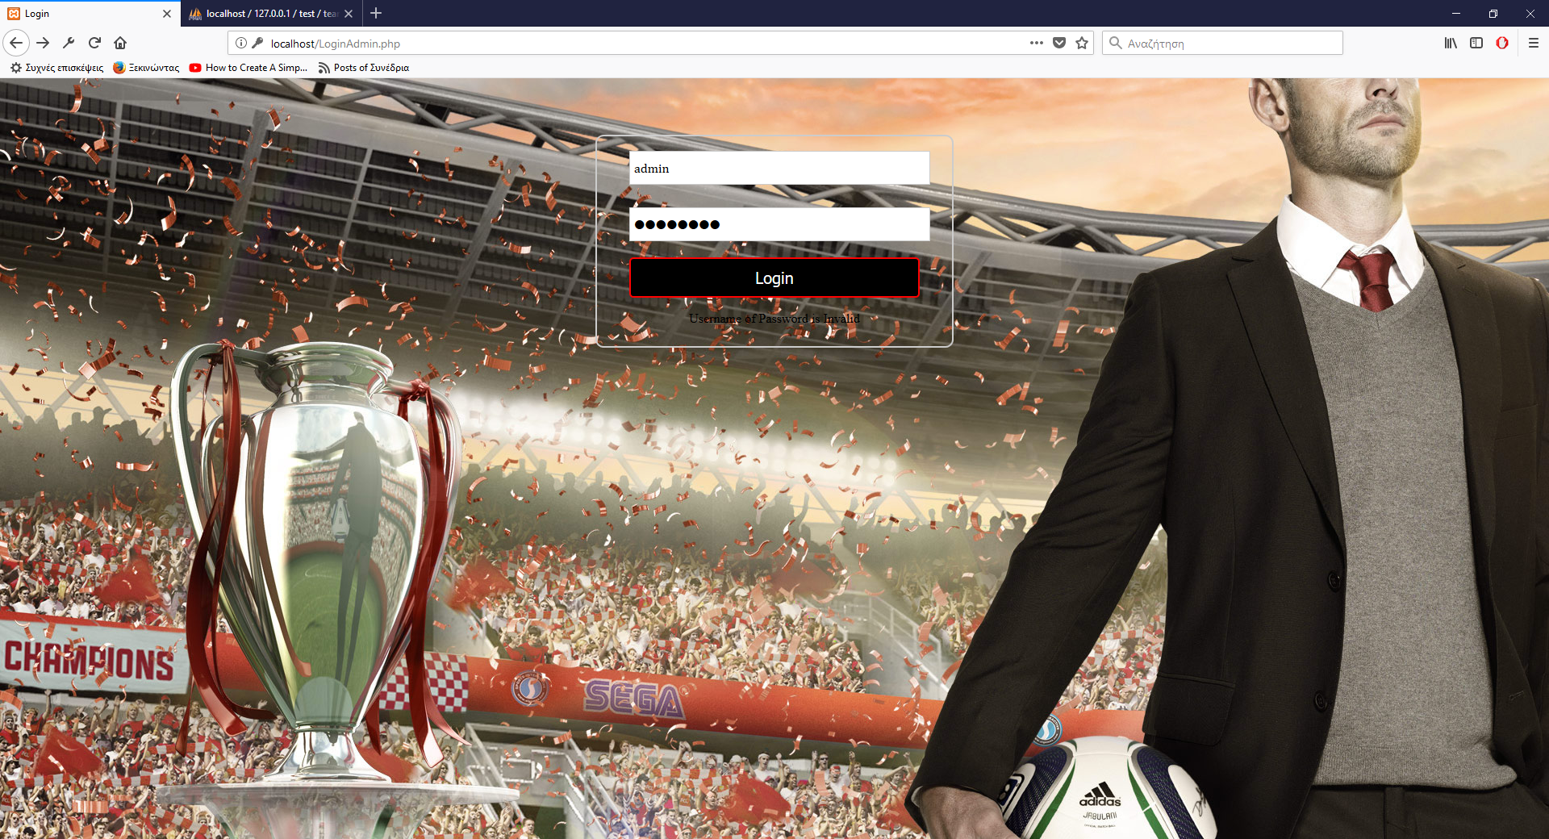

Έχοντας γίνει σύνδεση, βλέπουμε την σελίδα που αλλάζει την δυναμικότητα:

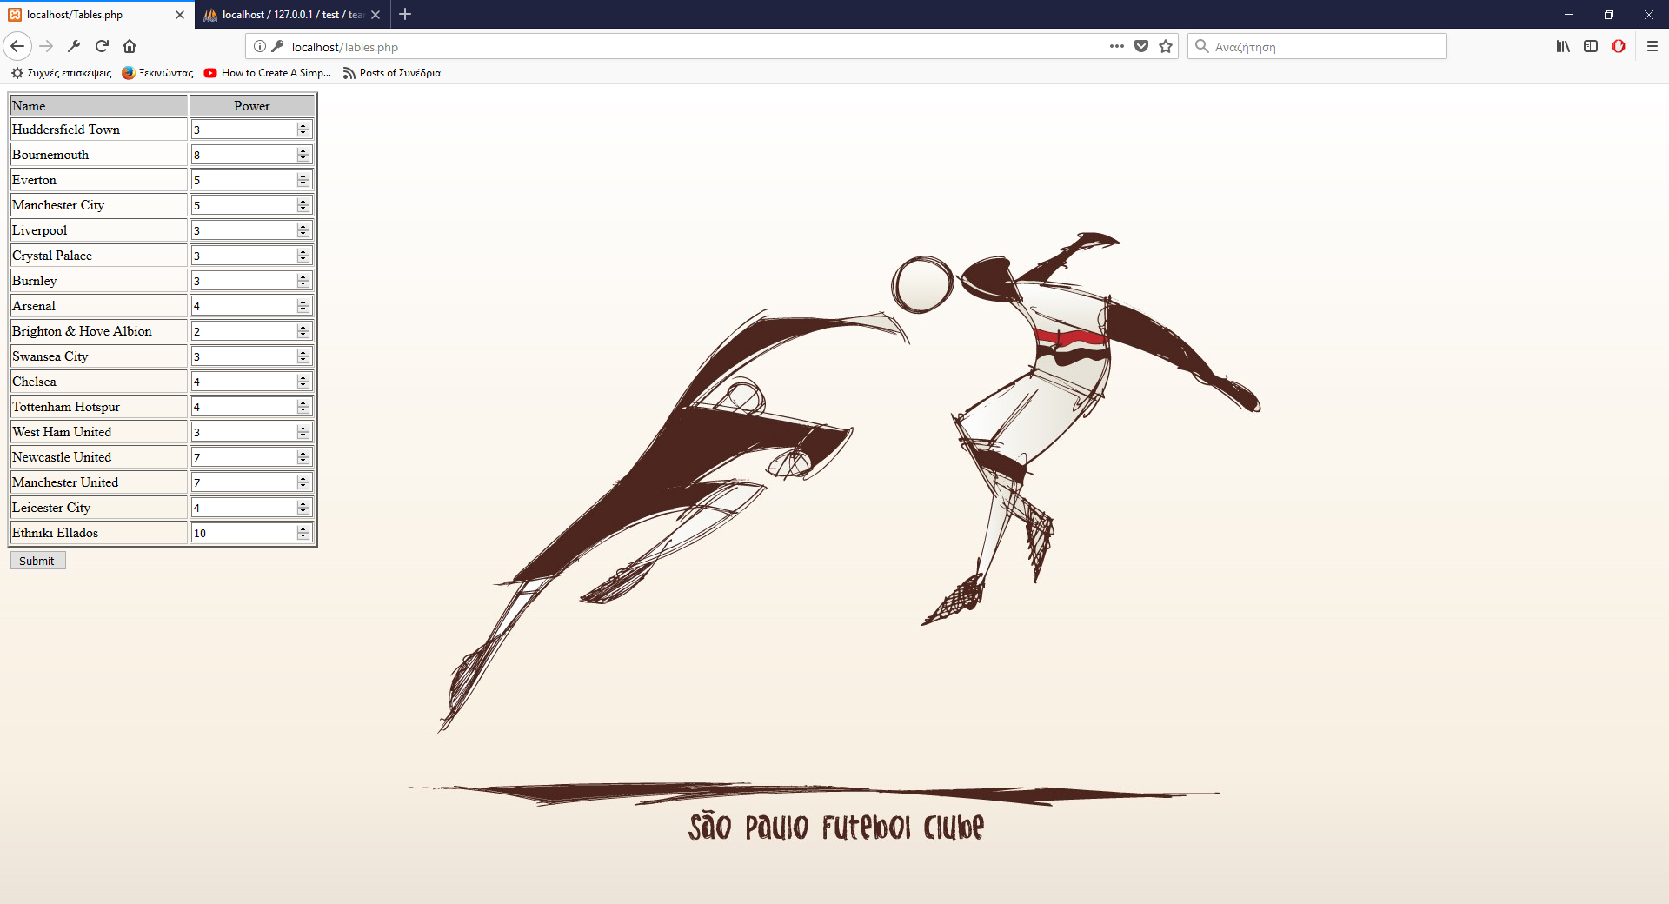

Έχοντας πατήσει submit θα μας εμφανιστούν οι όμιλοι με τις ομάδες με τυχαίο τρόπο αλλά σύμφωνα με την δυναμικότητα που έχουμε ορίσει:

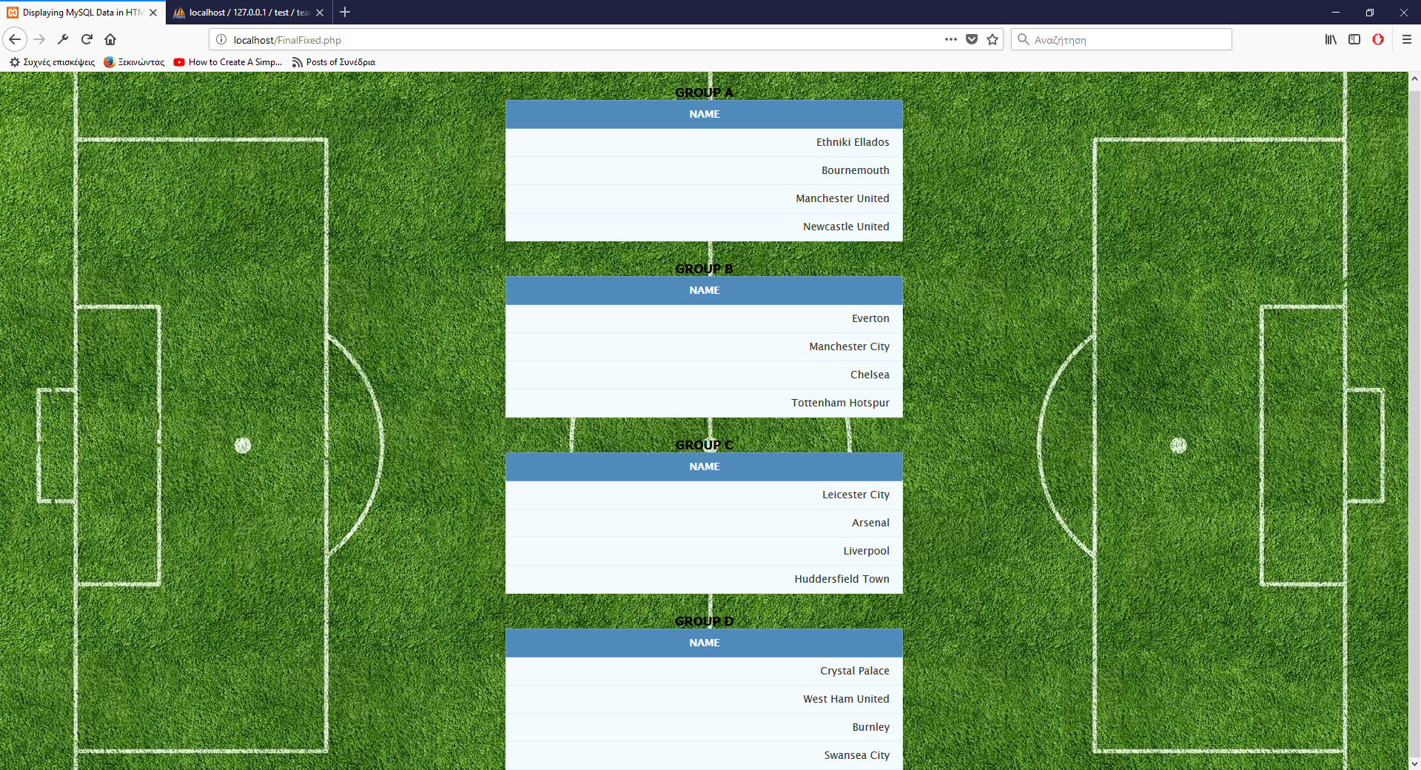

Πατώντας την βάση παρατηρούμε ότι έχει αλλάξει η δυναμικότητα και στην βάση:

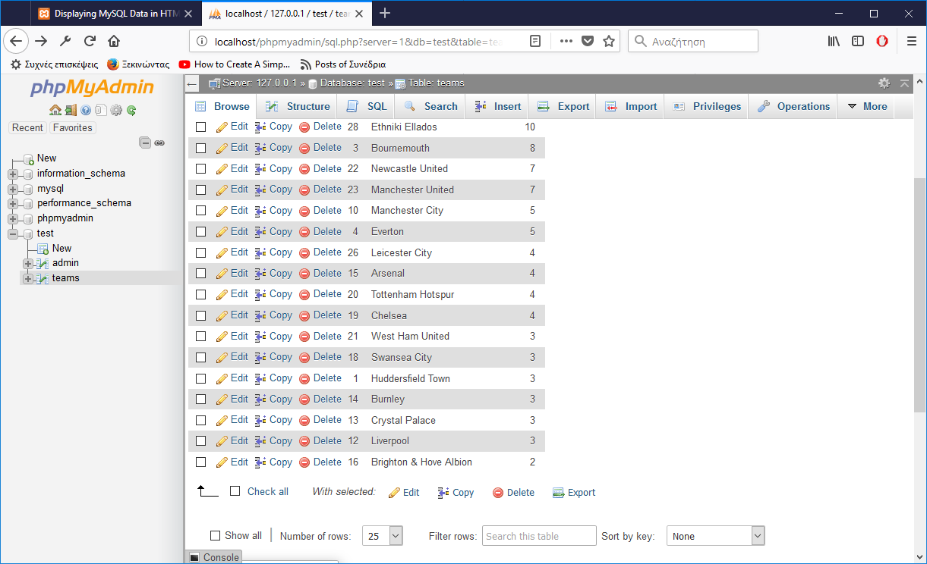

Στην εργασία έχουμε χρησιμοποιήσει 5 αρχεία php , 1 αρχείο της βάσης καθώς το xampp που περιέχει το apache , MySQL για να λειτουργήσει η ιστοσελίδα.

Το apache για να δουλέψει καθώς χρησιμοποιούμε php καθώς την MySQL για να χρησιμοποιήσουμε την βάση.

Κώδικας:

**Main.php**

<?php

include("TeamRegister.php");

?> //Θα κάνει ανακατεύθυνση στην σελίδα TeamRegister.php για να εισάγει τις ομάδες

<!doctype html>

<html>

<head>

<meta charset="UTF-8">

<title>Register</title>

<style>

.Register{

width:360px;

margin:50px auto;

font:Cambria, "Hoefler Text", "Liberation Serif", Times, "Times New Roman", serif;

border-radius:10px;

border:2px solid #ccc;

padding:10px 40px 25px;

margin-top:70px;

}

input[type=text], input[type=password]{

width:99%;

padding:10px;

margin-top:8px;

border:1px solid #ccc;

padding-left:5px;

font-size:16px;

font-family:Cambria, "Hoefler Text", "Liberation Serif", Times, "Times New Roman", serif;

}

input[type=submit]{

width:100%;

background-color:#009;

color:#fff;

border:2px solid #06F;

padding:10px;

font-size:20px;

cursor:pointer;

border-radius:5px;

margin-bottom:15px;

}

input[type=button]{

background-color:#009;

color:#fff;

border:2px solid #06F;

padding:10px;

font-size:20px;

cursor:pointer;

border-radius:5px;

margin-bottom:15px;

}

</style> //Δημιουργία γραφικών για την ιστοσελίδα

</head>

<body background="https://wallpapercave.com/wp/ozClj1m.jpg"> // Εισαγωγή εικόνας

<form action="LoginAdmin.php" style="text-align: right;"> //ανακατεύθυνση στο LoginAdmin.php με την χρήση του button για να μπει ο Admin

<input type="button" onclick="location.href='LoginAdmin.php';" value="Login As Admin" /></form>

<div class="Register">

<form action="" method="post" style="text-align:center;">

<input type="text" placeholder="Team Name" id="nameteam" name="nameteam"><br/><br/>

<input type="submit" value="Register" name="submit"> //Εγγραφή ομάδας στην βάση με το πάτημα του κουμπιού.

<!-- Error Message -->

<span><?php echo $error; ?></span>

</body>

</html>

**TeamRegister.php**:

<?php

$error=''; //μεταβλητή για μήνυμα λάθους

if(isset($_POST['nameteam'])){

//Λαμβάνει το όρισμα από το nameteam

$nameteam=$_POST['nameteam'];

//Σύνδεση στην localhost με όνομα root και κωδικό κενό

$conn = mysqli_connect("localhost", "root", "");

//Διαλέγει την βάση

$db = mysqli_select_db($conn, "test");

//εντολή SQL για την εισαγωγή στην βάση

$query = mysqli_query($conn, "INSERT INTO teams (name) VALUES ('$nameteam')");

echo '<script language="javascript">';

echo 'alert("Your team was succesfully registered!")'; //Μήνυμα για την επιτυχή εισαγωγή ομάδας

echo '</script>';

mysqli_close($conn); // Closing connection

}

**LoginServAdmin.php:**

<?php

$error=''; //Μεταβλητή για μήνυμα λάθους;

if(isset($_POST['submit'])){

if(empty($_POST['user']) || empty($_POST['pass'])){

$error = "Username or Password is Invalid";//Έλεγχος τιμών εισαγωγής βάσης

}

else

{

//Ορίζει user και pass μεταβλητές

$user=$_POST['user'];

$pass=$_POST['pass'];

//Σύνδεση στην localhost με όνομα χρήστη root και κωδικό κενό

$conn = mysqli_connect("localhost", "root", "");

//Επιλογή βάσης

$db = mysqli_select_db($conn, "test");

//SQL εντολή για να έλεγξει την είσοδο

$query = mysqli_query($conn, "SELECT * FROM admin WHERE password='$pass' AND username='$user'");

$rows = mysqli_num_rows($query);

if($rows == 1){

header("Location: Tables.php"); // Ανακατεύθυνση στο tables.php

}

else

{

$error = "Username of Password is Invalid";

}

mysqli_close($conn); // κλέισιμο σύνδεσης

**Tables.php:**

<?php

session_start();

$username = "admin";

$password = "";

$hostname = "localhost";

$Idtemp = array();

$i=0;

$sql = "SELECT `id`,`name` FROM `teams`";//sql εντολή στην βάση

$dbconnect=mysqli_connect($hostname, $username, $password, "test")//σύνδεση στην βάση test

or die("unable to connect");

$result = mysqli_query($dbconnect, $sql);//εκτέλεση query

ECHO "<table border=\"2\">

<tr bgcolor=\"#cccccc\">

<td width=\"200\">Name</td>

<td align=\"center\" width=\"100\">Power</td>

</tr>";//Δημιουργία πίνακα για προβολή στοιχειών απο την βάση

while($row = mysqli_fetch_array($result))

{

ECHO "<td width=\"200\">".$row['name']."</td>";//Δημιουργία πίνακα

ECHO "<form action=\"FinalFixed.php\" method=\"post\"><td align=\"center\"><input type=\"number\" name=\"power[]\" size=\"10\"</td></tr>";//Αλλαγή δυναμικότητας ομάδας

$IDtemp[$i]=$row['id'];//id ομάδας για αλλαγή δυναμικότητας

$i++;};

ECHO "

<body background='https://images.alphacoders.com/264/264503.jpg'>

<table>

<tr>

<td colspan=\"8\" align=\"center\"><input type=\"submit\" name=\"submit\" value=\"Submit \"></td>

</tr>

</table>

</body>";//Δημουργία πίνακα

$_SESSION['CURRENTID']=$IDtemp;//καταχώρηση session

?>

**LoginAdmin.php:**

<?php

include("loginservAdmin.php"); // Ανακατευθήνει στην σελίδα loginservAdmin.php για έλεγχο στοιχείων

?>

<!doctype html>

<html>

<head>

<meta charset="UTF-8">

<title>Login</title>

<style>

.login{

width:360px;

margin:50px auto;

font:Cambria, "Hoefler Text", "Liberation Serif", Times, "Times New Roman", serif;

border-radius:10px;

border:2px solid #ccc;

padding:10px 40px 25px;

margin-top:70px;

}

input[type=text], input[type=password]{

width:99%;

padding:10px;

margin-top:8px;

border:1px solid #ccc;

padding-left:5px;

font-size:16px;

font-family:Cambria, "Hoefler Text", "Liberation Serif", Times, "Times New Roman", serif;

}

input[type=submit]{

width:100%;

background-color:black;

color:#fff;

border:2px solid red;

padding:10px;

font-size:20px;

cursor:pointer;

border-radius:5px;

margin-bottom:15px;

}

</style>

</head>

<body background="http://www.fm-base.co.uk/forum/attachments/football-manager-2012-discussion/191841d1313427737-football-manager-2012-screenshots-wallpapers-game-background-1920-us.jpg">

<div class="login">

<form action="" method="post" style="text-align:center;">

<input type="text" placeholder="Username" id="user" name="user"><br/><br/>

<input type="password" placeholder="Password" id="pass" name="pass"><br/><br/>

<input type="submit" value="Login" name="submit">//Σύνδεση

<!-- Error Message -->

<span><?php echo $error; ?></span>

</body>

</html>

**FinalFixed.php:**

<!--

<?php

session_start();//αρχίζει το session

$POWER = array();//Δημουργία array

$j=0;

$ID = $_SESSION['CURRENTID'];//Αλλάζει την τιμή του ID

var_dump($ID);

if (isset($_POST['submit']))

{

$POWER=$_POST['power'];

};

//Βασικα στοιχεία σύνδεσης

$username = "admin";

$password = "";

$hostname = "localhost";

foreach($ID as $key=>$n)//Βλέπει το ID

{

$sql = "UPDATE `teams` SET `power` = $POWER[$key] WHERE `teams`.`id`= $n";//Κάνει update την βάση

var_dump($sql);

$dbconnect=mysqli_connect($hostname, $username, $password, "test")//σύνδεση

or die("unable to connect");

mysqli_query($dbconnect, $sql);

if (mysqli_error($dbconnect))

{

ECHO "Error Description:".mysqli_error($dbconnect);};//Μήνυμα λάθους αν δεν συνδεθεί

};

?>

-->

<?php

$db_host = 'localhost'; // Server Name

$db_user = 'admin'; // Username

$db_pass = ''; // Password

$db_name = 'test'; // Database Name

$conn = mysqli_connect($db_host, $db_user, $db_pass, $db_name);//Ξανακάνουμε σύνδεση για να βγάλουμε τους ομίλους

if (!$conn) {

die ('Failed to connect to MySQL: ' . mysqli_connect_error());

}

$sql = 'SELECT *

FROM (select * from teams ORDER BY RAND()) AS x ORDER BY power DESC';

$query = mysqli_query($conn, $sql);//εκτέλεση Query

if (!$query) {

die ('SQL Error: ' . mysqli_error($conn));

}

?>

<html>

<head>//Δημουργία ιστοσελίδας

<title>Displaying MySQL Data in HTML Table</title>

<style type="text/css">

body {

font-size: 15px;

color: #343d44;

font-family: "segoe-ui", "open-sans", tahoma, arial;

padding: 0;

margin: 0;

}

table {

margin: auto;

font-family: "Lucida Sans Unicode", "Lucida Grande", "Segoe Ui";

font-size: 12px;

}

h1 {

margin: 25px auto 0;

text-align: center;

text-transform: uppercase;

font-size: 17px;

color:black;

}

table td {

transition: all .5s;

}

/* Table */

.data-table {

border-collapse: collapse;

font-size: 14px;

min-width: 537px;

}

.data-table th,

.data-table td {

border: 1px solid #e1edff;

padding: 7px 17px;

}

.data-table caption {

margin: 7px;

}

/* Table Header */

.data-table thead th {

background-color: #508abb;

color: #FFFFFF;

border-color: #6ea1cc !important;

text-transform: uppercase;

}

/* Table Body */

.data-table tbody td {

color: #353535;

}

.data-table tbody td:first-child,

.data-table tbody td:nth-child(4),

.data-table tbody td:last-child {

text-align: right;

background-color: #f4fbff;

}

.data-table tbody tr:nth-child(odd) td {

background-color: #f4fbff;

}

.data-table tbody tr:hover td {

background-color: #ffffa2;

border-color: #ffff0f;

}

/* Table Footer */

.data-table tfoot th {

background-color: #e5f5ff;

text-align: right;

}

.data-table tfoot th:first-child {

text-align: left;

}

.data-table tbody td:empty

{

background-color: #ffcccc;

}

</style>

</head>

<body background="https://cdn.wallpapersafari.com/36/2/hCSgmt.jpg">//Δημουργία Ομιλών-Πινάκων

<h1>GROUP A</h1>

<table class="data-table">

<thead>

<tr>

<th>name</th>

</tr>

</thead>

<tbody>

<?php

while ($row = mysqli_fetch_array($query))//χρησιμοποιούμε το query για να βάλουμε στους πίνακες

{

echo '<tr>

<td>'.$row['name'].'</td>

</tr>';

$j++;

if($j == 4){

$j=0;

break;

}

}?>

</tbody>

</table>

<h1>GROUP B</h1>

<table class="data-table">

<thead>

<tr>

<th>name</th>

</tr>

</thead>

<tbody>

<?php

while ($row = mysqli_fetch_array($query))

{

echo '<tr>

<td>'.$row['name'].'</td>

</tr>';

$j++;

if($j == 4){

$j=0;

break;

}

}?>

</tbody>

</table>

<h1>GROUP C</h1>

<table class="data-table">

<thead>

<tr>

<th>name</th>

</tr>

</thead>

<tbody>

<?php

while ($row = mysqli_fetch_array($query))

{

echo '<tr>

<td>'.$row['name'].'</td>

</tr>';

$j++;

if($j == 4){

$j=0;

break;

}

}?>

</tbody>

</table>

<h1>GROUP D</h1>

<table class="data-table">

<thead>

<tr>

<th>name</th>

</tr>

</thead>

<tbody>

<?php

while ($row = mysqli_fetch_array($query))

{

echo '<tr>

<td>'.$row['name'].'</td>

</tr>';

$j++;

if($j == 4){

$j=0;

break;

}

}?>

</tbody>

</table>

</body>

</html>